**МУНИЦИПАЛЬНОЕ БЮДЖЕТНОЕ ДОШКОЛЬНОЕ ОБРАЗОВАТЕЛЬНОЕ УЧРЕЖДЕНИЕ "ДЕТСКИЙ САД ОБЩЕРАЗВИВАЮЩЕГО ВИДА "СОЛНЫШКО"**

**Проект по физической культуре**

**«Оздоровительная гимнастике»**

**Среди старших и подготовительных групп**

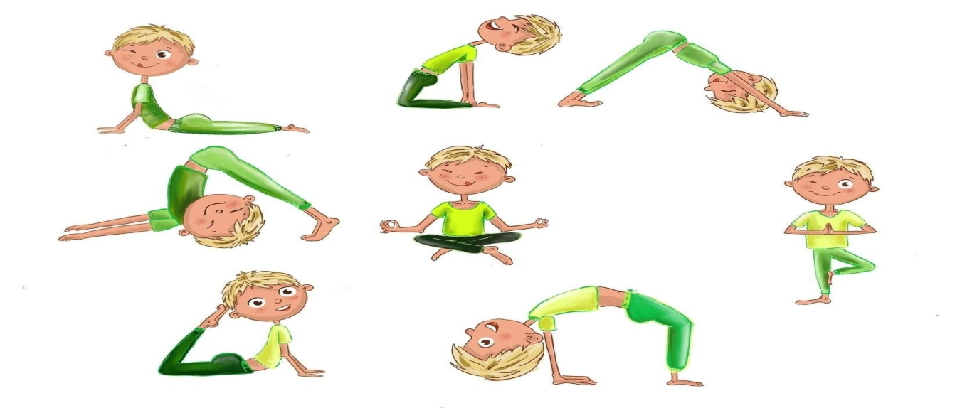

**Инструктор по физической культуре:**

**Костылева Е.С.**

гп Октябрьское

**Цель проекта:** укрепление здоровья детей, повышение уровня их физической подготовленности и развитие основных физических качеств (координации, гибкости, силы) через занятия оздоровительной гимнастикой.

**Сроки реализации:** (долгосрочный)с 2 сентября 2024 по 4 ноября 2024 года.

**Задачи проекта:**

-Разработать комплекс упражнений для развития координации, гибкости и силы.

-Внедрить дыхательную гимнастику и психогимнастику в программу занятий.

- Повысить уровень физической подготовленности детей.

-Сформировать у детей интерес к занятиям оздоровительной гимнастикой и здоровому образу жизни.

-Вовлечь родителей в процесс реализации проекта.

**Этапы реализации проекта:**

1. Подготовительный этап (до 8 сентября):

-Изучение методической литературы по теме проекта.

-Разработка комплекса упражнений.

- Подготовка необходимого оборудования и инвентаря.

2. Основной этап (с 8сентября по 31 октября):

-Регулярные занятия оздоровительной гимнастикой с детьми старших групп.

-Включение дыхательной гимнастики и психогимнастики в программу занятий.

-Мониторинг физического состояния детей.

-Организация спортивных мероприятий и соревнований.

3. **Заключительный этап** (1–4 ноября):

-Анализ результатов проекта.

- Подведение итогов и оценка эффективности работы.

- Оформление отчётной документации.

**Ожидаемые результаты:**

-Повышение уровня физической подготовленности детей.

- Развитие основных физических качеств: координации, гибкости, силы.

-Формирование интереса к занятиям оздоровительной гимнастикой и здоровому образу жизни.

**Методы оценки эффективности проекта:**

-Наблюдение за детьми во время занятий.

- Тестирование уровня физической подготовленности.

Данный проект направлен на укрепление здоровья детей и формирование у них интереса к здоровому образу жизни через занятия оздоровительной гимнастикой. Он может быть адаптирован под условия конкретного дошкольного учреждения и потребности детей.